2018年浙江省台州初中毕业升学考试数学试题卷
一、选择题（本题有10小题，每小题4分，共40分.请选出各题中一个符合题意的正确选项，不选、多选、错选，均不给分）
1.比-1小2的数是（ ）
A．3 B．1 C．-2 D．-3
2.在下列四个新能源汽车车标的设计图中，属于中心对称图形的是（ ）
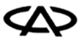
A． B． C． D．
3.计算，结果正确的是（ ）
A．1 B． C． D．
4.估计的值在（ ）
A．2和3之间 B．3和4之间 C．4和5之间 D．5和6之间
5.某篮球运动员在连续7场比赛中的得分（单位：分）依次为20，18，23，17，20，20，18，则这组数据的众数与中位数分别是（ ）
A．18分，17分 B．20分，17分 C．20分，19分 D．20分，20分
6.下列命题正确的是（ ）
A．对角线相等的四边形是平行四边形 B．对角线相等的四边形是矩形
C．对角线互相垂直的平行四边形是菱形 D．对角线互相垂直且相等的四边形是正方形
7.正十边形的每一个内角的度数为（ ）
A． B． C． D．
8.如图，在中，，.以点为圆心，适当长为半径画弧，交于点，交于点，再分别以点，为圆心，大于的长为半径画弧，两弧相交于点，射线交的延长线于点，则的长是（ ）
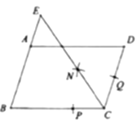
A． B．1 C． D．
9.甲、乙两运动员在长为的直道（，为直道两端点）上进行匀速往返跑训练，两人同时从点起跑，到达点后，立即转身跑向点，到达点后，又立即转身跑向点……若甲跑步的速度为，乙跑步的速度为，则起跑后内，两人相遇的次数为（ ）
A．5 B．4 C．3 D．2
10.如图，等边三角形边长是定值，点是它的外心，过点任意作一条直线分别交，于点，，将沿直线折叠，得到，若，分别交于点，，连接，，则下列判断错误的是（ ）
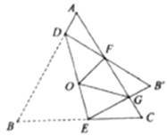
A． B．的周长是一个定值
C．四边形的面积是一个定值 D．四边形的面积是一个定值
二、填空题（本题有6小题，每小题5分，共30分）
11.若分式有意义，则实数的取值范围是 ．
12.已知关于的一元二次方程有两个相等的实数根，则 ．
13.一个不透明的口袋中有三个完全相同的小球，把它们分别标号为1，2，3.随机摸出一个小球然后放回，再随机摸出一个小球，则两次摸出的小球标号相同的概率是 ．
14.如图，是的直径，是上的点，过点作的切线交的延长线于点.若，则 度．
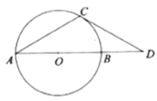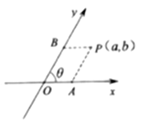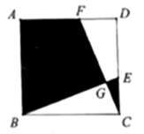
第14题 第15题 第16题
15.如图，把平面内一条数轴绕原点逆时针旋转角得到另一条数轴，轴和轴构成一个平面斜坐标系.规定：过点作轴的平行线，交轴于点，过点在轴的平行线，交轴于点，若点在轴上对应的实数为，点在轴上对应的实数为，则称有序实数对为点的斜坐标.在某平面斜坐标系中，已知，点的斜坐标为，点与点关于轴对称，则点的斜坐标为 ．
16.如图，在正方形中，，点，分别在，上，，，相交于点.若图中阴影部分的面积与正方形的面积之比为，则的周长为 ．
三、解答题（本题有8小题，第17～20题每题8分，第21题10分，第22，23题每题12分，第24题14分，共80分）
17.计算：.

18.解不等式组：.

19.图1是一辆吊车的实物图，图2是其工作示意图，是可以伸缩的起重臂，其转动点离地面的高度为.当起重臂长度为，张角为时，求操作平台离地面的高度（结果保留小数点后一位；参考数据：，，）. 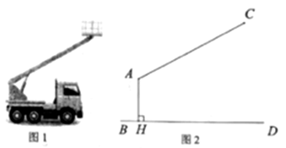

20.如图，函数的图象与函数的图象相交于点.
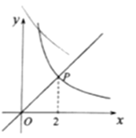
（1）求，的值；
（2）直线与函数的图象相交于点，与函数的图象相交于点，求线段长.
21.某市明年的初中毕业升学考试，拟将“引体向上”作为男生体育考试的一个必考项目，满分为10分.有关部分为提前了解明年参加初中毕业升学考试的男生的“引体向上”水平，在全市八年级男生中随机抽取了部分男生，对他们的“引体向上”水平进行测试，并将测试结果绘制成如下统计图表（部分信息未给出）：
抽取的男生“引体向上”成绩统计表
成绩 | 人数
0分 | 32
1分 | 30
2分 | 24
3分 | 11
4分 | 15
5分及以上
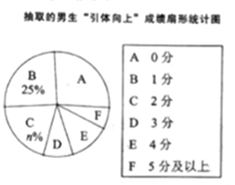
请你根据统计图表中的信息，解答下列问题：
（1）填空：_________，_________；
（2）求扇形统计图中组的扇形圆心角的度数；
（3）目前该市八年级有男生3600名，请估计其中“引体向上”得零分的人数.

22.如图，在中，，，点，分别在，上，且.
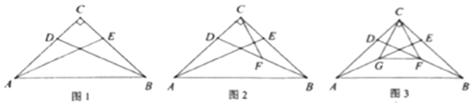
（1）如图1，求证：；
（2）如图2，是的中点.求证：；
（3）如图3，，分别是，的中点.若，，求的面积.

23.某药厂销售部门根据市场调研结果，对该厂生产的一种新型原料药未来两年的销售进行预测，并建立如下模型：设第个月该原料药的月销售量为（单位：吨），与之间存在如图所示的函数关系，其图象是函数的图象与线段的组合；设第个月销售该原料药每吨的毛利润为（单位：万元），与之间满足如下关系：
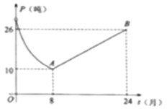
（1）当时，求关于的函数解析式；
（2）设第个月销售该原料药的月毛利润为（单位：万元）.
①求关于的函数解析式；
②该药厂销售部门分析认为，是最有利于该原料药可持续生产和销售的月毛利润范围，求此范围所对应的月销售量的最小值和最大值.

24.如图，是的内接三角形，点在上，点在弦上（不与重合），且四边形为菱形.
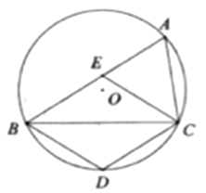
（1）求证：；
（2）求证：；
（3）已知的半径为3.
①若，求的长；
②当为何值时，的值最大？

